**安吉智行物流（福建）有限公司**

**一、公司简介**

上汽集团安吉智行物流有限公司是国内汽车物流业首家经国家交通部、外经贸部正式批准、注册资本最大的汽车物流中外合资企业。公司注册资本为3000万美元，中外双方各占50%股份。公司主要从事与汽车零部件相关的物流和与汽车相关的国内货运代理服务、整车仓储、物流技术咨询、规划、管理、培训等服务以及国际货运代理；汽车零部件批发、进出口及相关配套服务。

安吉智行物流（福建）有限公司是为上汽集团宁德生产基地做入厂物流配套服务，项目于2019年正式投产，届时，安吉智行将参与主机厂内的零部件仓储、分拣、喂料上线等物流版块业务。

|  |  |
| --- | --- |
| 人员分类 | 缺编 |
|
| 铲车工 | 25-30 |
| 拖车工 | 45-50 |
| 操作工 | 71-80 |

**二、岗位信息**

**1、物流操作员-70-80人**

**岗位概述：**

负责汽车零部件排序分拣。

**岗位要求：**

18周岁，中专上学历，专业不限；吃苦耐劳，身体健康，诚信踏实；有制造业工作经验者优先。

**综合月薪收入：4000-5500元左右**

**基本工资2900（加班基数2030）+10小时6休1加班工资+高温补贴+免费住宿+免费工作餐+免费班车**

**2、拖车工-45-50人**

**岗位概述：**

负责拖车的正常运行；定期对车辆进行保养；负责车辆清洁。

**岗位要求：**

18周岁，中专以上学历，专业不限；具备C1汽车驾驶证；有机动车驾驶经验者优先。

**综合月薪收入：4000-5500元左右**

**基本工资2900（加班基数2030）+10小时6休1加班工资+高温补贴+免费住宿+免费工作餐+免费班车**

**3、叉车工-25-30人**

**岗位概述：**

负责叉车/拖车的正常运行；定期对车辆进行保养；负责车辆清洁。

**岗位要求：**

18周岁，中专以上学历，专业不限；具备叉车证/汽车驾驶证；有叉车/拖车驾驶经验者优先。

**综合月薪收入：4500-6000元左右**

**基本工资3200（加班基数2240）+10小时6休1加班工资+高温补贴+免费住宿+免费工作餐+免费班车**

三、福利事项

◆薪资收入：包含月固定收入、各类补贴、加班工资；

◆按照国家规定缴纳五险；

◆有薪假期：享有法定假11天、年假、婚假、病假、产假、陪产假等劳动法规定的各类有薪假期；

◆免费住宿：免费提供住宿，内设热水器、书桌、衣柜、卫生间；

◆免费提供工作餐

◆联系电话：王先生18319188487

工作场所：

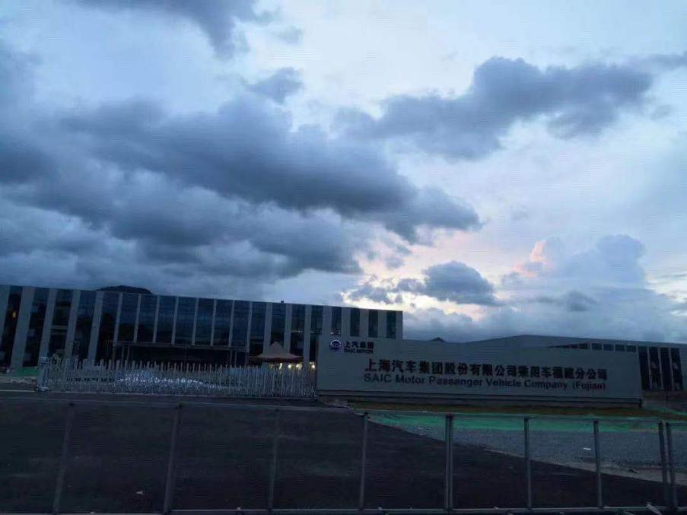

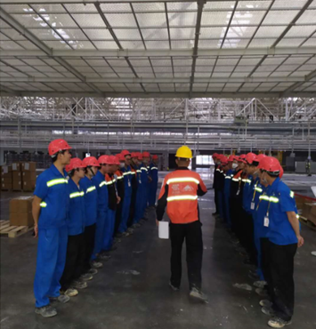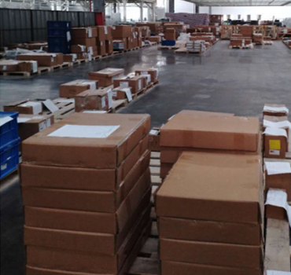

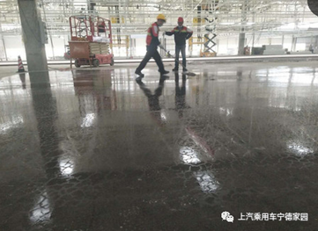

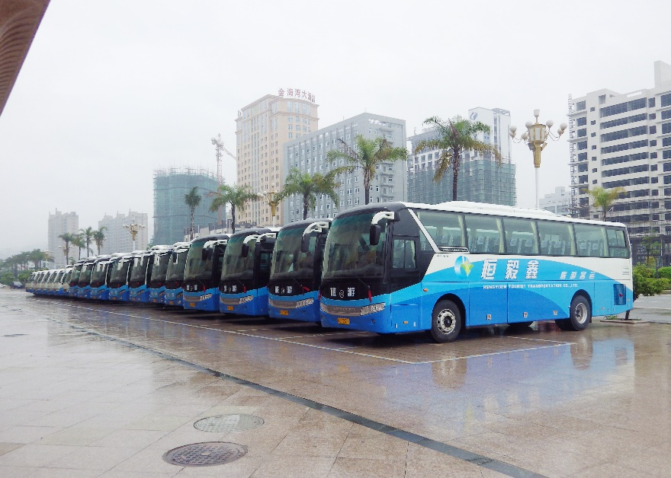

**班车照片：**

**生活宿舍照：**

